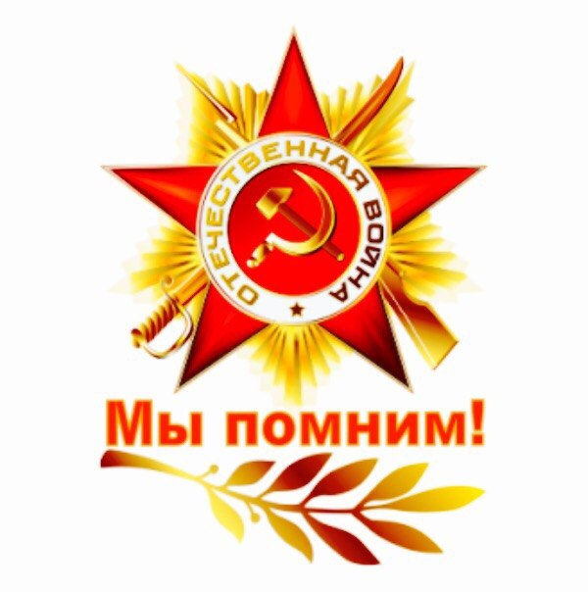
Консультация для родителей:
«Как рассказать детям о войне»

Многие родители задаются вопросом, нужно ли его малышу рассказывать о войне и о значении этого великого праздника или он «еще маленький для этого»?
В том, что рассказывать нужно – нет никаких сомнений. Патриотическое чувство не возникнет само по себе. Его нужно воспитывать с раннего детства, взращивать и культивировать. Без помощи взрослых ребенок не может выделить из окружающей его жизни главное, расставить приоритеты, правильно настроить чувства. Поэтому не страшно, даже если ребенок немного поплачет, слушая рассказы о мальчике, погибшем на глазах у матери или о солдате, бросившемся с последней гранатой под фашистский танк. Такие эмоции не повредят нервную систему ребенка, они станут началом зарождающихся патриотических чувств.
А вот когда начинать такой непростой разговор, что сказать, а что оставить «за кадром» - в этом родителям следует полагаться на свою интуицию и знание особенностей собственного ребенка. Как правило, первый раз в общих чертах говорят о войне с четырёх - пятилетними детьми. Но главным индикатором должен служить интерес самого ребенка к этой теме.
Какие же найти слова, чтобы поведать дошкольнику о страданиях молодых ребят, ставших впоследствии героями? Как донести суть происходившего в те далекие годы грамотно и вызвать в маленькой душе чувство гордости, сострадания, почитания, патриотизма?
Расскажите об известных и значимых событиях войны. Задача родителей – не напугать ребенка, а просветить. Говоря о блокаде Ленинграда, не надо вдаваться в подробности, достаточно будет сказать, что фашисты блокировали подъезды к городу, чтобы туда нельзя было доставить еду, и жители города вынуждены были голодать.
Почитайте произведения о Великой отечественной Войне: «Мальчиш - Кибальчиш» А. П. Гайдара, «Сын полка» В. Катаева, «Дорогие мои мальчишки», «Памятник солдату», «Твои защитники» Л. Кассиля, «Девочка из города» Воронкова Л., «Первая колонна», «Таня Савичева», «Шуба», «Мишка» С. Алексеева, «Мешок овсянки» А. Митяева и др. Выучите с ребенком стихотворение о героях, героизме, о войне и победе. Например: Е. Благинина «Шинель», А. Безыменский «Война», Н. Найденова «Пусть будет мир», О. Высотская «Салют», М. Карем «Мирная считалка», Т. Белозеров «День Победы», М. Исаковский «Мы здесь не потому, что дата», В. Фетисов «Памятник славы», В. Берестов «Мир», Н. Томилина «День Победы».
Разучите с детьми пословицы и поговорки военной тематики:
-«Береги землю родимую, как мать любимую»,
-«Герой – за Родину горой»,
-«Мир строит, а война разрушает
-«Друг за друга стой - и выиграешь бой».
-«Родина-мать - умей ее защищать»
-«Кто к нам с мечом придет — от меча и погибнет».
Посмотрите вместе с ребенком мультфильмы, посвященные военной тематике: «Воспоминание», «Легенда о старом маяке», «Солдатская сказка», «Партизанская снегурочка».
Примерный список фильмов о войне для детей от 6 лет: «Девочка ищет отца», «Иваново детство», «Смелые люди», «Беспокойное хозяйство», «Сын полка», »Садись рядом, Мишка!», «Четыре танкиста и собака», «Зимнее утро», «Пятерка отважных», «Юнга Северного флота».
Посмотрите вместе с ребенком военный парад, концерт военной песни.
Расскажите о ваших воевавших предках, поведайте истории высочайшего героизма солдат на этой Священной войне. Если есть возможность, познакомьте ребенка с ветеранами. Рассказы очевидцев производят совсем другое впечатление.
Расскажите о детях Великой Отечественной войны.
В этом вам поможет книга Т. А. Шорыгиной «Беседы о детях ВОВ»
Посетите с ребенком памятные места города. Чтобы пробудить в ребенке интерес к теме, покажите ему существующие вокруг него свидетельства прошлого: мемориалы, памятники, Вечный огонь и т. п. Возложите цветы, расскажите, что Вечный огонь всегда горит, напоминая людям о тех, кто погиб на войне.
Тема войны очень глубокая и серьёзная, особенно для детей дошкольного возраста. У этого возраста есть своя специфика: ребенку не свойственно трагическое восприятие мира из – за ограниченного детского опыта и присутствия недостаточной сформированности временных связей. К тому же в век информационных технологий у современных детей понемногу стирается грань между реальностью и игрой. Детям очень сложно понять такие сложные темы во всем многообразии конкретной информации. Мышление в дошкольном возрасте носит ярко выраженный конкретный, образный характер и во многом еще сохраняет тесную связь с практической деятельностью. Детям очень трудно понять то, что не проходит через их практическую деятельность. Поэтому следует, уделить особое внимание на эмоциональное восприятие детьми темы войны - борьбы добра со злом. Ведь им недостаточно знать, надо чувствовать. Воспринятая сердцем, вся информация может запомниться надолго и дать неожиданные результаты.
Для того чтобы у детей появился интерес к данной теме в детских образовательных учреждениях осуществляется целенаправленная работа, а именно проводятся тематические занятия, чтение художественной литературы, продуктивная, игровая, театрализованная деятельность, совместные походы в музей. Но времени, выделенного в детском саду для совместной деятельности с детьми на данную тему явно недостаточно. Поэтому, данная работа предполагает активное участие родителей не только в мероприятиях, проводимых внутри детского сада, но и ознакомление детей с темой Великой Отечественной войны в семье. Всё вместе это сложится в общую картину и понимание, осознание ребёнком своей принадлежности к Великой истории, вызовет чувство гордости за своих предков и стремление быть достойным их памяти и подвига.

